Fundación Educacional  Colegio de los SS.CC.  - Coordinación Académica 2° Ciclo - | DEPARTAMENTODE CIENCIAS  CIENCIAS NATURALES  PROFESORAS: FERNANDA BONIFAZ  M.LAURA BUXEDAS  ALEJANDRA WENZEL  CURSO: 4° BÁSICO
Evaluando mis aprendizajes: Clase 2

Objetivo de la clase: Reconocer los elementos del ecosistema y sus interacciones, comprendiendo que cualquier cambio en uno, afectará también a los otros.

1.- Dibuja el ecosistema del lobo marino. Incluye factores bióticos y abióticos.

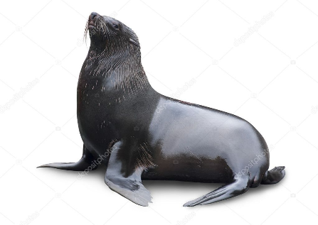

2.- Nombra 4 factores abióticos que estén presentes en este ecosistema:

3.- Nombra un ejemplo de interacción entre el lobo marino y un factor abiótico:

4.- Nombra un ejemplo de interacción entre el lobo marino y un factor biótico:

5.- ¿Qué podría ocurrir con los componentes bióticos del ecosistema si se modifica un factor abiótico? Explica utilizando un ejemplo.

Fuente: Texto Ciencias Naturales 4° Básico (Proyecto Savia) (SM)

